新龙湖大二班今日动态
2024年12月19日
出勤：今天来园人数36人,1人请假
一、晨间来园：
孩子们进入大班生活，小朋友们入园后主动和老师、小朋友们打招呼说早上好，区域根据自己的需求进行游戏，很棒哦。
- 区域活动
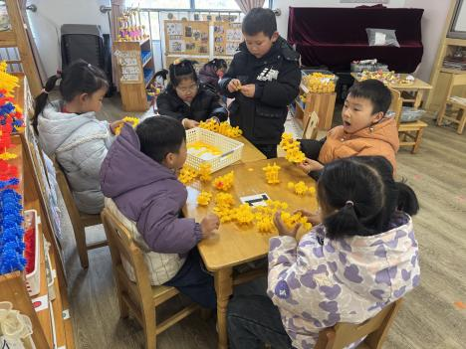我们建构的是昆虫旅馆。 | 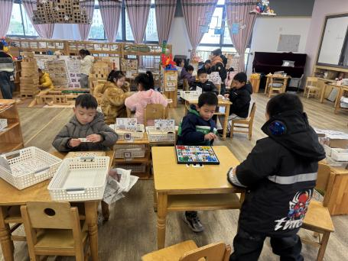  益智区需要积极动脑。 | 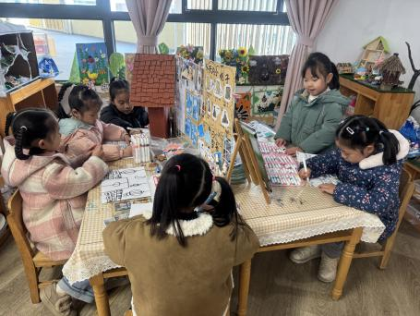  我们喜欢一起做手工，画画。
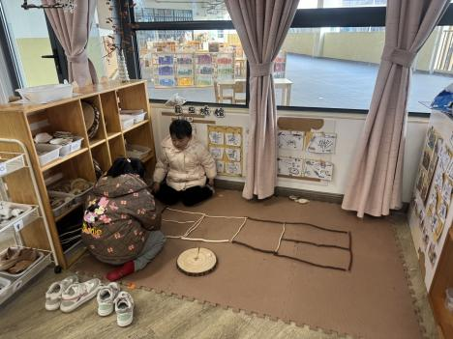  我们一起来玩自然材料区。 | 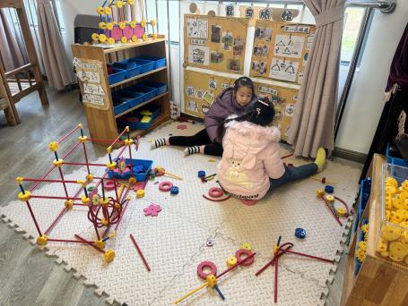  万能工匠要有计划哦。 | 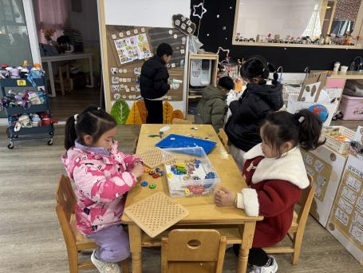  我们喜欢玩电路。

三、集体活动
音乐：颠倒歌
《颠倒歌》是一首深受儿童喜爱的歌曲，这首歌曲旋律有个性。歌曲形象、生动，大多运用了八分音符，使歌曲显得欢快活泼，最后一句旋律的下行，形象地表现了小朋友感到滑稽、哈哈大笑的模样。歌曲歌词幽默、风趣，词曲结合得比较好，唱起来上口，歌词十分真实地描述诙谐逗乐的动物场面，将自然界的现象都颠倒过来，生动有趣。
这是一首内容有趣、旋律好听的歌曲。对于大班上学期的孩子是非常感兴趣的，歌词里的动物都是幼儿熟悉的，且歌词的描述对于幼儿来说即新奇又熟悉，所以很容易理解、掌握，使幼儿在唱歌时感到十分愉快，有利于他们对于歌曲多元化的表达表现。于锦楠、王翊行、冯钰源、冯皓辰、张佳妮、张琳晞、李雨萱、臧宇朋、栾晞纯、邹羽晗、朱诗涵、万晞文、郑丽莎、张轩睿、李一阳、金芳伊、孙贝牙、张睿宸、郁明泽、袁明楷、赵天羽、杨景言、陆忻妍、黄钰洁、蔡晗熙、韩文雅、陈悦、朱明曦、高茗昀、王思宸、陈宇航、祝沈其、李沐荞、钱欣悦、孙艺菲、李金瑶都能够说一说自己对动物的家的保护方法，知道要爱护环境，保护环境和生态平衡。
四、生活活动：
今天的早点：蛋糕、鲜牛奶
今天的午餐：芝麻饭、茄汁龙利鱼、上汤娃娃菜、荠菜肉丝汤
今天的水果：香蕉、橘子
今天的点心：小核桃酥、奶酪棒
小朋友们整体的午睡情况都很好，早早的就进入梦乡啦！孩子们吃饭的状况比以前有进步，饭菜孩子们都很喜欢吃，全部吃光哦！

- 温馨提示：
1.请各位家长注意来园、返园的路上安全哦，来离园接送请按照门口的秩序排队哦。
2.早晨入园时间是8点，天气寒冷，家长们不要过早送孩子在门口等待哦。

